张志勇工作室-学员夏江来2019年度个人成果集

《十三岁的际遇》

夏江来  
作者是著名的天才少女田晓菲。田晓菲十三岁便进入北京大学西语系英美文学专业学习，这是她十六岁时为纪念北京大学建校90周年而写的文章。虽然是一篇讴歌母校的文章，最打动我的却不是她对北大的热爱，反而是几句“角落”里的话，直击心灵。  
不知怎么，我回忆起了1983年在青岛过夏令营时发生的一件事情：记得那时灯已熄了，我们在黑暗里躺在床上，随意聊着天儿。我和领队的那个女老师正说得津津有味，我上铺的女孩却忽然哭了起来。我们惊讶地问她怎么了，她呜咽着答道：“你们知道得那么多，可我什么也不懂……”如今，我和女老师的谈话早忘得一干二净了，可那女孩子的呜咽反倒长久而清晰地留存在心中。当我随着面孔尚未记熟的新同学一起走出图书馆的时候，我似乎刚刚理解了那因为自己的无知而抽泣的女孩……就这样，简单而又美好地，北大为一个渴望以有限的生命拥抱永恒的小女孩打开了一扇神奇的窗子，从这微风吹拂的窗口，透进一片纯洁的真理之光。  
有时，我特别愿意静静地站在图书馆阅览室的门口，看那些伏案读书者专注而入迷的神情；也愿意一边走向第三教学楼，一边听身旁经过的人高声争论着什么问题——吸引我的，往往不是他们争辩的题目，而是北大人特有的敏感，学生特有的纯洁，言谈的犀利与机智，精神状态的生机勃勃；更愿意站在广告栏前，一张一张细细地读那些五颜六色的海报，为的是永不厌倦地重温北大清新自由的气氛。  
写到这里，不由吐了吐舌头，因为北大老师们的肖像，也一视同仁地留在了我的写生画册上：有的绅士风度，有的和蔼可亲，这个怪僻，那个潇洒，或于谈笑风生间“樯(qiáng)橹(lǔ)灰飞烟灭”，或于古朴凝重之中形成另一番风格……  
北大早已不仅仅是哺育我的母校，它是师长，是朋友，是我的一部分，一部分的我。它珍藏在内心最柔软的角落里，流淌在我的血液里，和愚蠢又美好的少年的回忆一起，永远无法分割开来。  
是的，总有一天，北大，我也会离你而去。你却永远年轻着，微笑着，拥抱一代又一代青年人的梦想，激励一届又一届学子的抱负，也抚慰一年又一年桃李开落的惆怅。那么，我还会回到你的身边来，是梦是真，又有什么相干！我只要像当初一样，在老朋友般的三十五楼下小立片刻，那么我相信，所有逝去的岁月都会重新开花结果，所有往昔的梦幻都会再现，我将不顾头上苍苍的白发，再次像个十六岁的女孩那样，轻依在你湖光塔影的胸前本来想只截取几句，没想到几乎把全篇都附上了，实在是因为断章取义的几句无法表达出他的意义。本来想写一些感想，可又觉得多说无益，他已然在那，只可意会。由衷的感觉真正给人力量有营养的文字，从来都不是讲道理，而是你用最真实的痛，最真实的爱，最真实的热情或悲伤，洋溢在文章中，让人透过文字被感染被示范。

《悉达多》

赫尔曼·黑塞

夏江来

古印度贵族青年悉达多为了追求心灵的喜悦和安宁，放弃人人羡慕的优渥生活，踏上了孤独的求道之旅。他先是跟随沙门在森林中苦修，尝试肉体痛苦，冥想和摒弃自我；然后来到佛陀乔达摩的身边，聆听他的教义；之后在一座繁华的城邑结识了名妓伽摩拉，凭借自己的才华成为一名富商，从此沉湎于情爱、物欲和赌博；在与伽摩拉最后一次欢爱之后，他抛下所有世俗的一切，来到河边想用死亡结束这污秽的肉体和灵魂。在生命的最后一刻，古老的婆罗门真言唤醒了他，悉达多忆起了神圣的一切，经过反省和深思，他遵从自心的声音，重新来到河边的渡口成为一名船夫，在那里他终于体会到生命万物的圆融统一。

“ 我无权去评判他人的生活，只能为自己作出判断。”

众生都有属于自己的“真实”。在武汉科技馆看过些好玩的图。蛇眼中的世界像高科技电子眼下的成像，鲨鱼在水下看到的是清晰的人类轮廓；鱼的眼睛像自带了凸面放大镜，图像中间拱起……

除了和动物不同的视角世界，人类还有独特的思维想象创造出来的主观世界。孩子不愿一个人待在房间，他的世界有魔鬼巫婆的存在；老人安详平静地走向死亡，向往那片没有痛苦的乐土；朝圣者一步一叩地把身体灵魂交付，相信圣地的灯塔会指引他们到达灵魂的栖息地。

我们行走在自己触碰到的世界里，如何能说他人的世界是虚妄，自己的世界才是真实？甚至所谓的经验、事实和真相有时候也是一种多数同类认可的集体意识。

评判他人是徒劳无益的，那只不过是彰显自我优越感的小把戏。

“ 亲爱的朋友，你真的认为有人可以免于自我之路吗？”

自我之路究竟是一条怎样的路？难以知其全貌。但可以肯定的是，那是孤独的路。

我们是父母、是子女，是手足，我们处在各种社会关系之中。但剥离掉这些，我们又是谁呢？是什么把所有这些角色统摄于一身？在光怪陆离的世界里，著作等身、为人师表的教授可以是把魔手伸向女学生的罪恶之徒，荣誉无数的企业家可能是忽悠人的大骗子。各种角色的分崩离析表面上是现代社会的道德失范，实质是各种角色日趋面具化后引起的内心失序与自我分离。我们如何整合支离破碎的自我？我们可以扮演所有角色，但如何扮演自己？

“ 当一个人能够如此单纯，如此觉醒，如此专注于当下，毫无疑虑的走过这个世界，生命真是一件赏心乐事。

人只应服从自己内心的声音，不屈从于任何外力的驱使，并等待觉醒那一刻的到来；

这才是善的和必要的行为，其他的一切均毫无意义。“

生命的意义是什么？想起毕淑敏在一次演讲中道出“残酷“的人生真相：生命是没有任何意义的。她劝诫年轻人尽早为人生赋予自己的意义。我不及身为医生的毕老师这么理性，我相信生命是为爱而来。我们生来体内有一股流动的生命能量，它藉由对某个人或某项事物的爱和热忱投射到外部世界。听从内心的声音就要把这份生命力全然地表达出来。

《悉达多》是修行者的求道之旅，也是平凡众生的自我追寻之路。人生就是一个修罗场，我们都走在自己的朝圣之路上。

《辽阔的大草原》

夏江来  
  
数学目标  
  
1、通过欣赏草原的类丽景色，让学生成受大自然的类，培养学生热爱大自然、热爱生活的感情  
  
2、欣赏各种表现草原的摄影和绘画作品，使学生了解如何用关术的手法来表现自然关景  
  
3、通过记忆与联想・利用各种方法表现大草原的关丽景色教学重点:有创意的表现草原上的各种生活场景教学难点:画面的组织和构图教学过程  
  
一、谈话导入  
  
有谁死过大草原?它是什么样子的?这节课让我们ー同去认识和了經大草原新课  
  
1、针对题，进行设间，让学生进行小组论2、过欣県的范图，让学生初步认识大車原

二、讲授新课  
  
1、齐读课题，解释课题。  
  
2、什么是主题性绘画?解释概念。3、欣赏范画(边演示边讲解构图知识)  
  
三、学生实践  
  
鼓励学生大胆作画(要求:画面要有一些人物、景物、环境)。  
  
四、探讨交流  
  
展示学生作业，自评为主，教师补评。  
  
五、课堂小结  
  
繁华的街道一课同学们表现得很好，画雨组织能力也比较强，希望同学们以后多观察，留心周围的生活，这样绘画的内容就会更丰富。  
  
布置作业  
  
没有完成作业的同学课后完成

《走进意象艺术》

夏江来  
一、教学目标  
(一)认识目标  
通过本课的教学,使学生认识意象艺术是美术作品常用的表现形式之一。  
(二)能力目标  
让学生对意象艺术有认识和理解。  
(三)情感目标  
通过欣赏中外的意象艺术作品,可激发学生的爱国热情,增强学生的民族自豪感。理解意象艺术在美术作品中更倾向于美术家心内真实,形象更集中、更典型的表现力和形式美感。  
二、教学重难点  
【教学重点】  
了解意象艺术在美术创作中是常见的一种表现形式。  
【教学难点】  
理解意象艺术的创作构思,以及意象艺术和作者个人主观意识的整合。  
三、教学用具  
1、《美术鉴赏》课本  
2、最欢喜的一幅画  
3、习作本   
四、教学过程  
1、温故与导入  
(1)请同学们欣赏这两件名作:《蒙娜丽莎》(油画•1503-1505年)达•芬奇(意大利);《马蒂斯夫人像》(油画•1905)马蒂斯(法国)。分组讨论。(2)让每组代表谈谈这两件作品作者所运用的艺术语言有何相同点和不同点?  
(3)学生回答:(略)  
(4)老师引导、归纳:这是两件题材相同(人物肖像画),但表现的艺术形式不同的名作。前一节课的“走进具象艺术”已涉及到《蒙娜丽莎》的表现形式(略),而《马蒂斯夫人像》是意象艺术作品,今天让我们一起走向意象艺术的殿堂,一起来欣赏、学习意象艺术作品。  
(5)板书或媒体展示课题  
◎“对客观世界的主观表达•走进意象艺术”  
意在激活学生的思维。使学生直观的感受意象艺术。  
效应  
2、新课与学生  
(1)板书或媒体展示:  
◎什么叫意象艺术?  
(2)学生回答:(略)  
(3)老师引导、归纳  
在《新华词典》中:“意”为愿望、料想.“象”为形状、样子。意象艺术是对物象加于简略,对其富有表现的因素容纳作者的思想,形成概括的艺术形象。让学生欣赏本课的《圣维克多山》油画和圣维克多山实景照片,通过对比,引导学生自主找到《圣维克多山》油画和圣维克多山实景照片有啥不同的地方,从而找到什么叫意象艺术。(如经过艺术家创作出来的油画作品《圣维克多山》,画中的山、房子、树、天空都变成细小的块面形象)  
(4)板书或媒体展示:  
◎为什么有的美术作品形式怪异?(媒体展示名作《内战的预感》油画•达利)  
  
(5)学生讨论、回答:(略)  
(6)老师引导、归纳  
美术作品不仅可以再现客观世界,而且可以表现艺术家的个人情感、观念和意识。  
板书或媒体展示:  
(7)◎请同学讨论:如何理解意象艺术?  
(8)学生回答:(略)  
(9)老师引导、归纳  
A意象艺术更倾向于心理的真实。  
B意象艺术形象更集中、典型。  
C意象艺术超越了时空的限制。  
老师与学生的互动  
主动学习  
4、 提问与反馈  
(1)板书或媒体展示:  
◎请同学讨论:国画作品中的工笔画艺术作品和写意画艺术作品(如本案中,国画作品的图1和图2)在表现形式上有啥不同?  
(2)学生讨论、回答:(略)  
(3)老师引导、归纳:(略)  
老师是课堂的组织者,应设置一个能换起学生自问、自答、探求知识的课堂环境。  
如每组互提、互问、互答。  
良好的学习行为  
自主学习  
5、练习与巩固  
(1)你最欢喜的一幅画是意象艺术作品还是具象艺术作品吗?  
(2)你怎样理解意象艺术的“真实”与具象艺术的“真实”?  
(3)你是否认为意象艺术比具象艺术更有表现力?为什么?  
树立终身学习观念  
五、板书设计  
第4课 对客观世界的主观表达-------走进意象艺术  
一、什么叫意象艺术?  
二、为什么有的美术作品形式怪异?  
三、请同学讨论:如何理解意象艺术?  
四、练习与巩固

班徽设计详案

夏江来

教学内容分析:

本课是设计课，标志设计是生活中常见重要的设计表现。通过对图片logo，感受设计创作步骤。

学情分析：

通过设计与生活的关联进行课程的学习，在思维上有一定拓展、认识高中学习阶段设计课程的简单手绘图形的训练，在思维表现和技巧想法以及表达上有一定的差距。

教学目标：

通过本课的学习使学生了解标志设计的定义以及基本的设计方法，掌握简单标志设计的方法和步骤。在发散思维以及形象思维上获得新的体验、并懂得在现代视觉传达时代LOGO的重要作用和意义。

教学重点:

引导学生了解标志设计的步骤和方法。

教学特点:

如何引导学生在设计过程中用自己的手绘图形对自己的想法进行恰当的表达。

教学用具：

多媒体课件、笔、纸。

教学过程：

自我介绍：大家好，欢迎大家来到艺体中学这个大家庭，更欢迎你们选择了美术专业，希望我们有机会可以共度以后的学习时光。下面一起进入我们今天的课堂：

一、视频导入：

教师:现在给大家展示2个视频，请大家谈看见的是什么？(展示图片)

学生：（反应强烈）车，速度…

教师：这些都是你们常见实用物标志，请问:是什么让你们记住并准确识别它们呢？请同学回答。

学生:品牌效应、形状、外形。。。

教师：下面让我们一起进入今天的课堂：logo设计

Logo的作用及意义，专业分析，设计软件的了解，知识拓展。

目前较火的设计平台，获得新的认知。

图文并茂的案例分析设计专业的直观区别？大学专业分析了解设计的基本方向，对未来充满期待。

以视频回顾前面的知识点，标志的特性。

标志分类在生活中也很多：

主要是1.图形类

2.文字类

3.综合类

餐饮，运动品牌，手机app…

老师总结：生活中数不清的各种标志是我们识别和记住一些事物的重要手段。这就是标志的重要作用，我们今天就来学习一下标志设计的方法并尝试为自己设计有意义的logo。

二、学习新课：

教师讲解:活中，标志是具有特殊意义的视觉传达符号、是一种象征艺术，作为一种特殊的符号，它超越了语言，使得标志的使用者将自身的文化和理念通过这个标志获得了与其他人的沟通，具有强大的信息传播和识别功能。

总结标志设计的基本元素：图形、文字、色彩、编排

它的表现形式：具象表现形式 ：人物、动物、植物

抽象标志： 图形、四方形、三角形

文字表现形式 ：汉字、拉丁字母、数字

下面我们来看图片分析案例：

教师：通过以上标志设计让我们认识到一个标志符号的表达形式，我们可以通过这些标志形象提取相应元素进行改造创造我们的logo形象。

通过表达形式呈现不同的手法，具体要求肯定是要构图美观、图形简约，醒目、强烈 。

提问：上面运用了什么表现元素？

学生：文字，图形

教师：看来同学们观察的很仔细，这个标志

当然在大学课程中标志设计也是设计专业的重要课程之一。

教师：我们看了这么多标志，大家可以告诉我们这些标志运用了什么工具吗？

学生：纸，笔，颜料。。。

教师：那我们一起运用现在的工具进行演练（教师示范：运用展示工具表现人物，图形，文字）

教师：引导如何设计logo？

现在我们欣赏一组标志思考这些标志的区别有哪些？

展示如图：教师范画案例

学生观看：

三、课堂活动：logo设计

下面的时间，请同学们以名字为中心，合作小组内可以进行商讨总结、明确各自特点。然后以个人为单位设计，要保留你的创作草稿，在最后完成时最好附上设计说明，在设计过程中要尽量能够考虑几点----线条、构成、寓意、元素、美观、图形、强烈、醒目的色彩。

教师：下面我们分组进行讨论，提取元素

表现形式

思考象征意义（希望同学们能够在制作讨论过程中认真思考并且有一定的文字叙述）

教师：分组进行指导，在过程中不断进行指导讲解。

学生：思考制作

教师进行巡视帮助解决同学设计过程中的问题，进行个别同学的设计思维的引导，发现好的设计思路及时鼓励。

教师：大家可以分组讨论推荐本组一幅，进行投票选举。

四、作品展示：

现在请各位同学以合作小组为单位，集体选出组内最能代表本组水平的作品出来，然后展示说明设计意图（学生选拔展示作品）

五、课堂小结：

logo设计其实就是标志设计的其中一种，在生活中也是常见logo。

总结：虽然这个课程是大学必修课程之一，通过这节课，希望同学们可以认识了解设计课程中标志设计就是我们生活的必不可少随处可见的重要元素。

拓展练习：通过课堂练习，同学们可以多留意生活中的标志，以及可以自己设计自己的标志性的LOGO。

具体步骤：

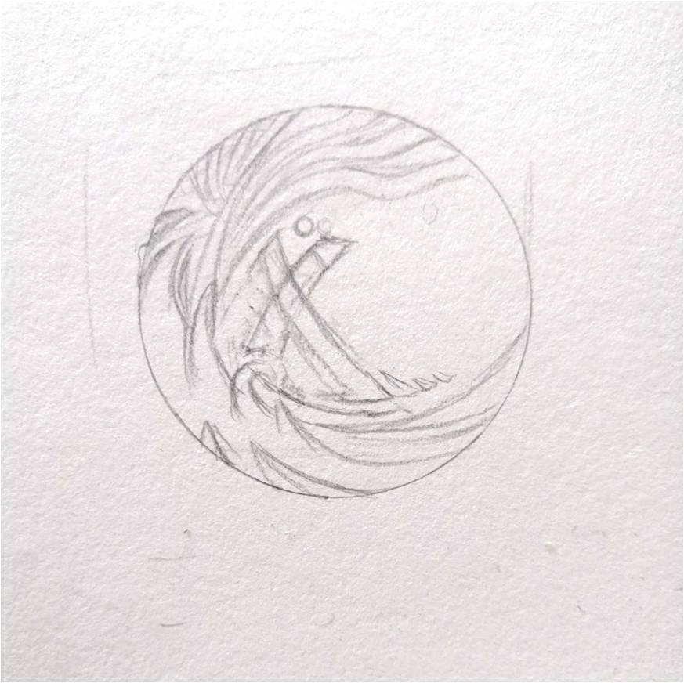

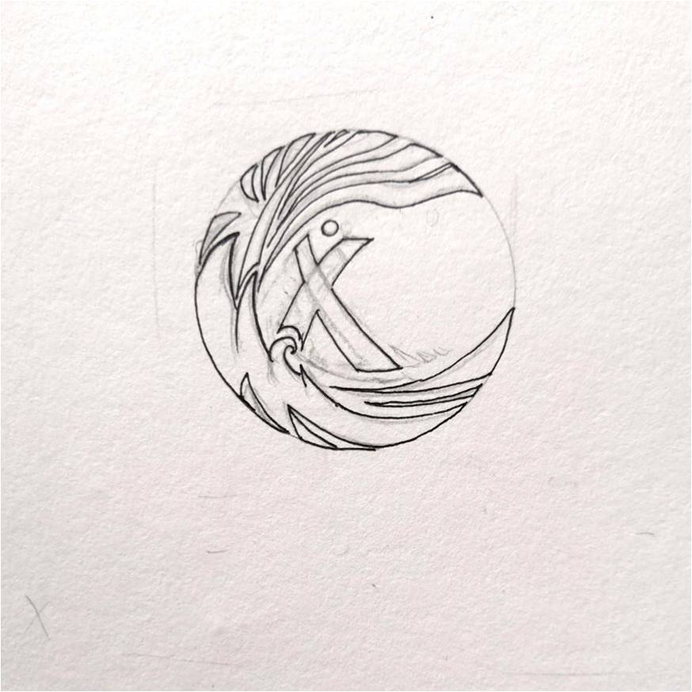

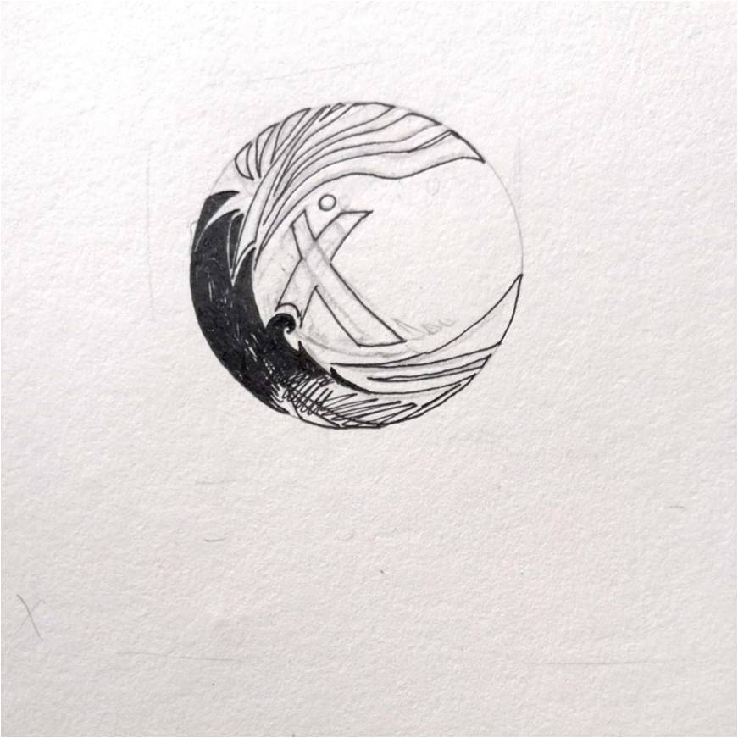

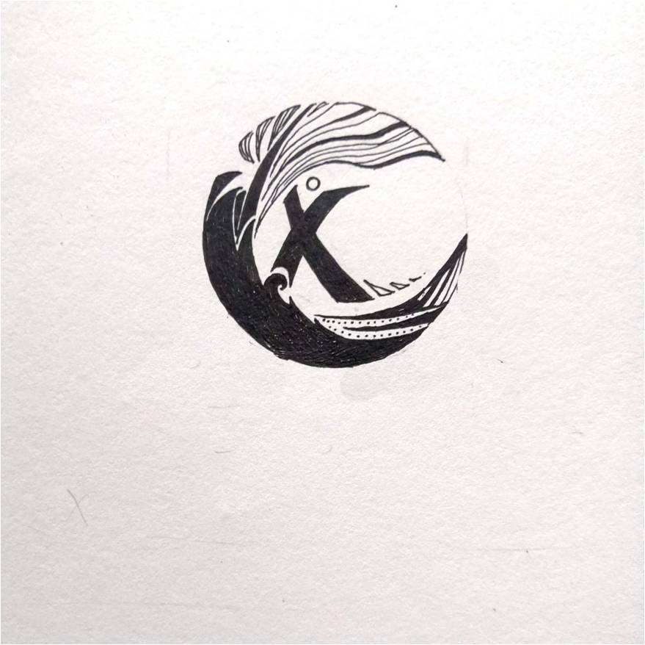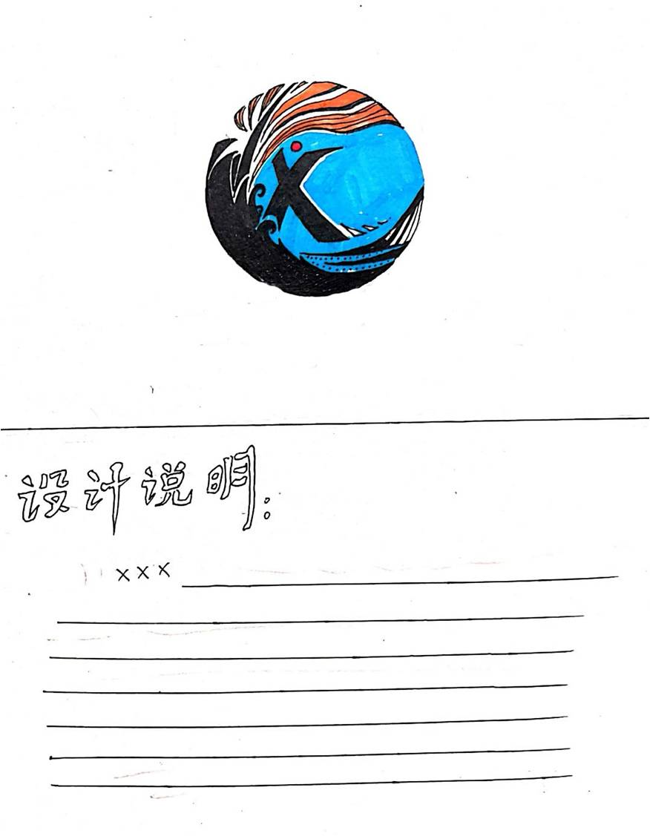

**《枯树》**

**夏江来**

**一.课时要求：**2课时 （约90分钟）

**二.人数及年级限制**：5~25人，4~6年级

**三.教学目标：**

1.观察并感受树的结构变化；

2.用线条表现出枯树的形态特征、明暗关系；

3.建立学生对表现体积方法的初级理解（本课程是为儿童画转化成素描做的过度）。

**四.教学准备：**

1.图片资料：

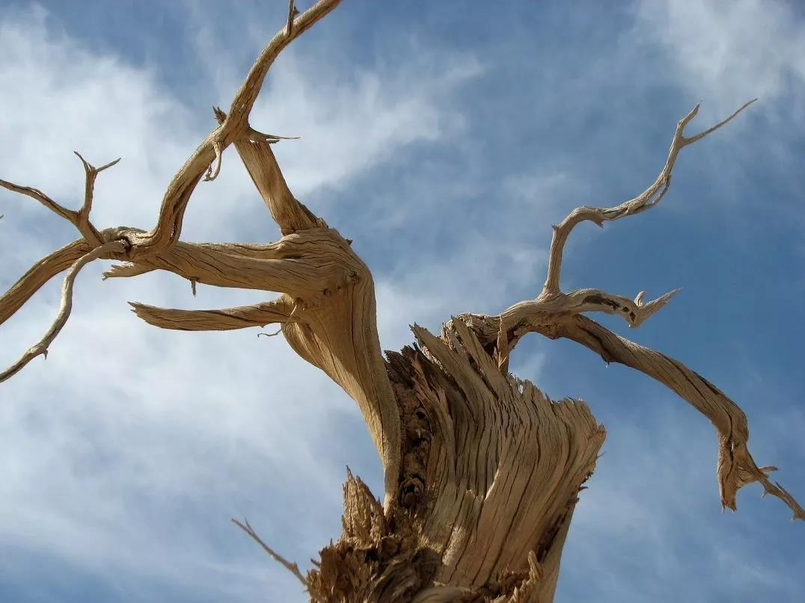

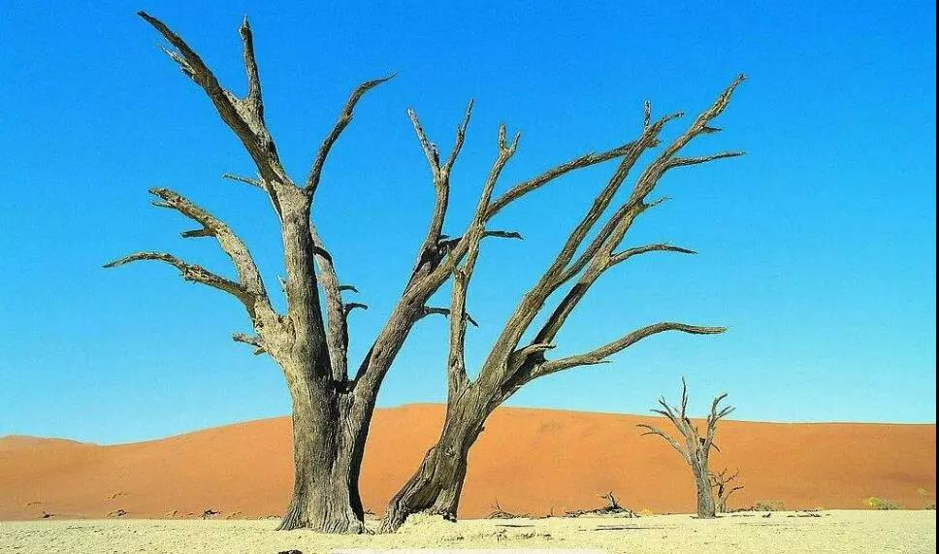

2.材料：

素描纸（每人1张）；

铅笔（每人1支）；

橡皮擦（每人1个）；

勾线笔（每人1支）。

**五.教学过程：**

1.兴趣导入：

①老师提问：树在我们身边随处可见，我们为什么要种这么多的树呢？学生回答（各种答案），（老师总结：防风固沙，防水土流失，叶子可净化空气，降低噪音等）；

②老师引导：树对我们人类是至关重要的，保护树就是保护我们的环境，保护环境就是保护我们自己，所以我们要爱护它，保护它；

③引出主题：如果不保护植被树木，地面慢慢的变成一片凄凉的荒漠，剩下的树也会慢慢枯萎。

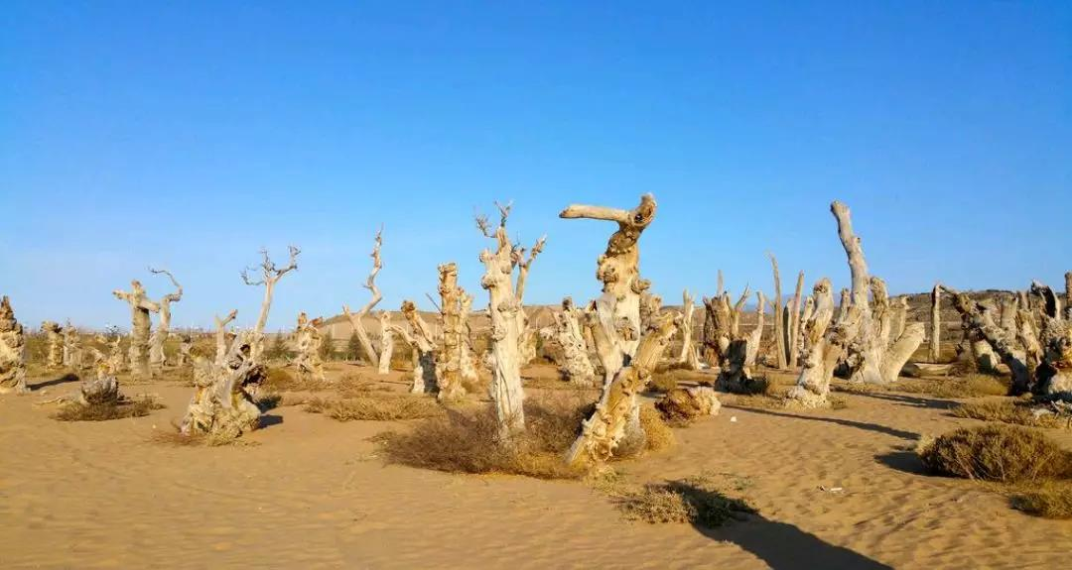

2.观察枯树照片：

①树由树干，树枝，树根，树叶组成，而枯树是没有树叶的；

②树干最粗，其次是树枝，越到上面越小；

③树枝有遮挡关系，被挡住就看不见了。

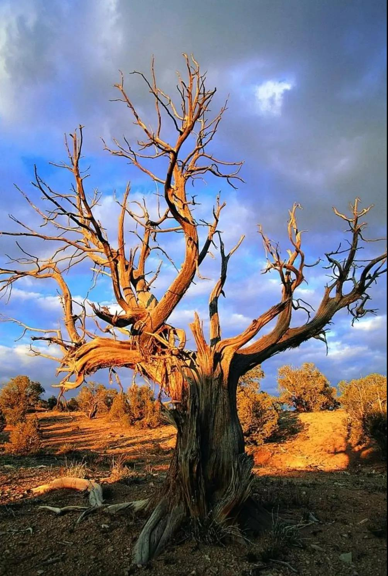

3.感受树干、树枝上的明暗关系。

4.示范：

①画形——

画出树的主干（要有一点弯曲变化）；

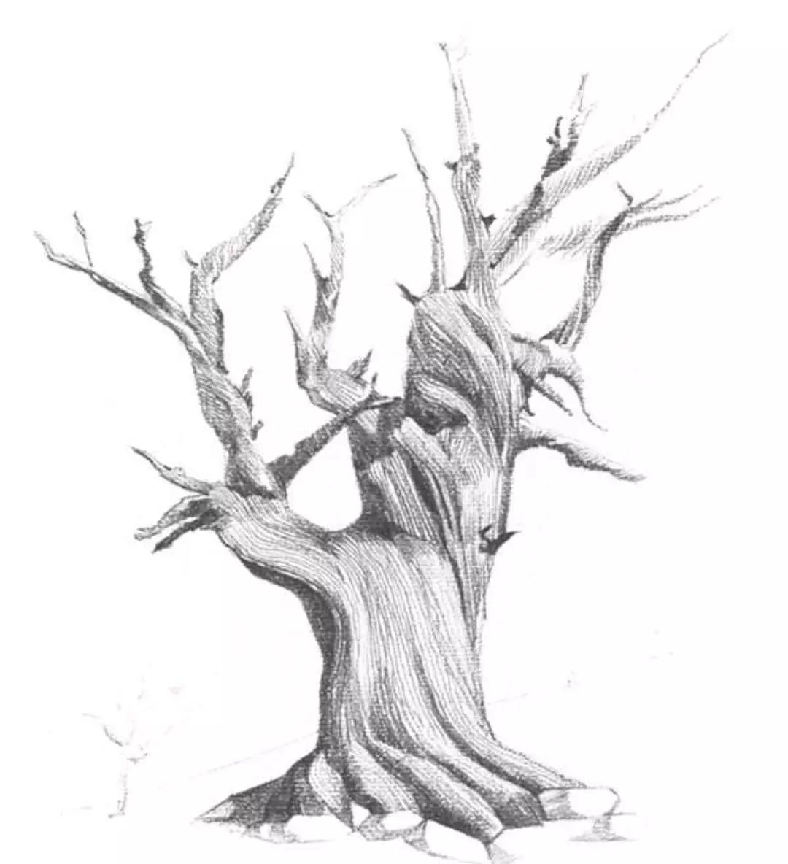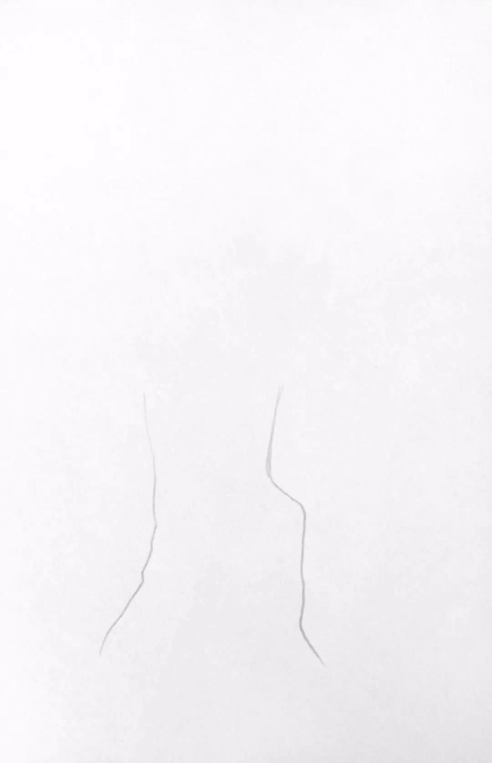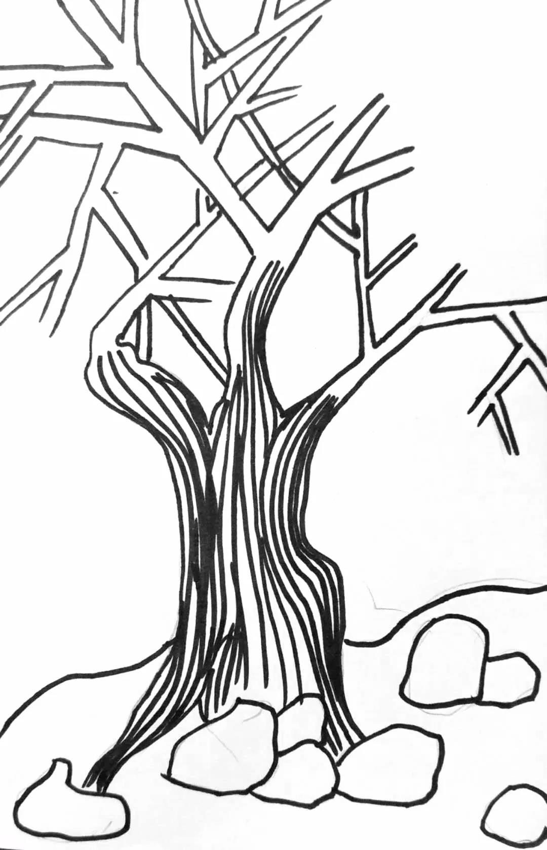

画出树枝大的分叉和地面形状（2~4个分叉）；

在树大的分叉上增加小的分叉（越往上面越小，注意前后遮挡关系），并且可以画些石头作为衬托；

②强化轮廓——用勾线笔勾出树、地面、石头的形状；

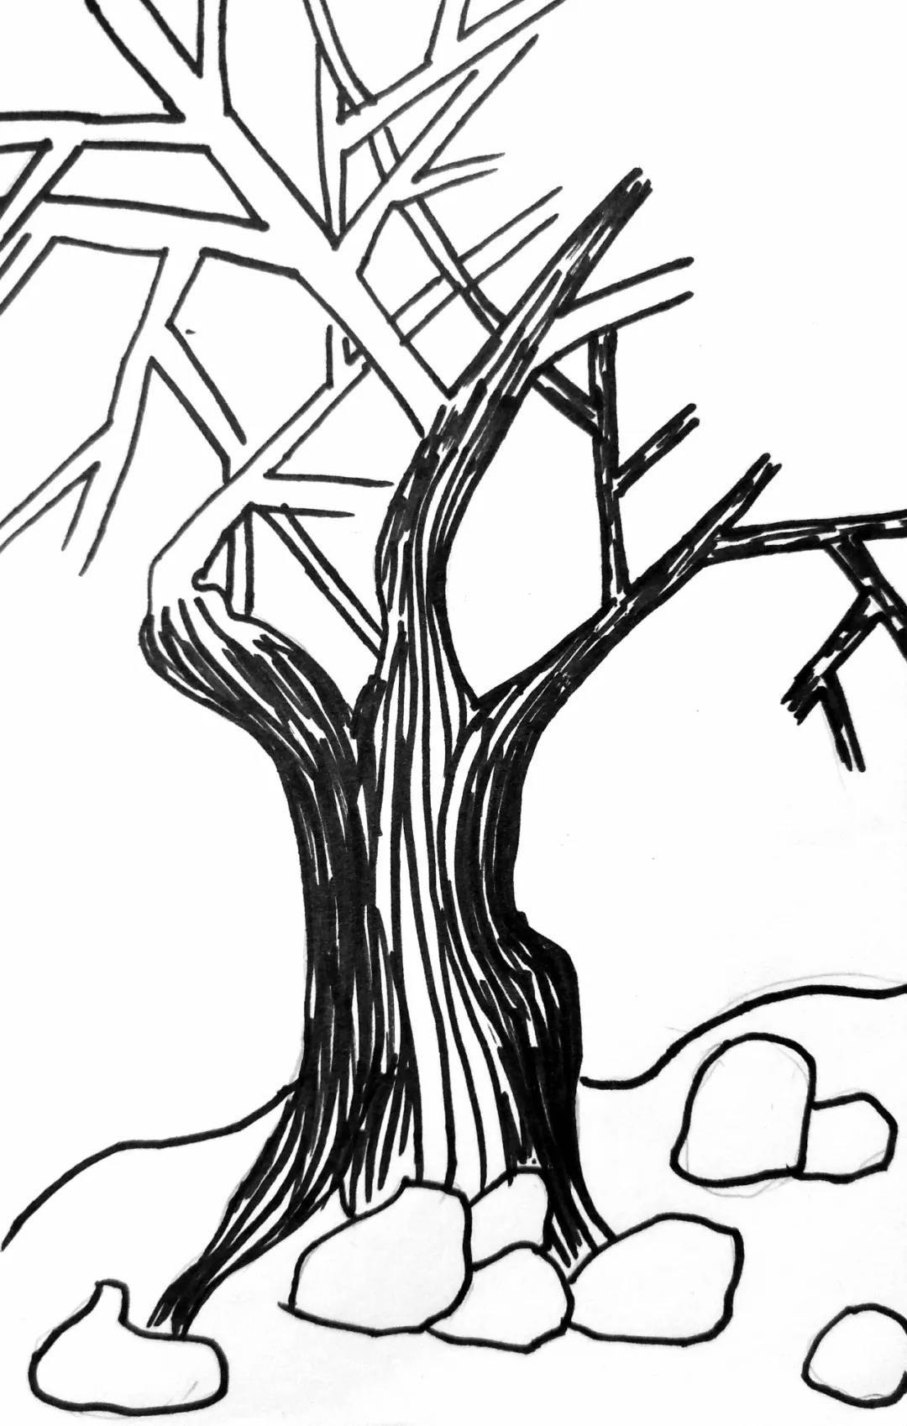

③丰富画面——

用勾线笔在树主干上表现出明暗关系，跟着树生长方向走；

用勾线笔加强树主干两侧线条的密度（强化明暗）；

顺着树枝生长方向把树枝也画上短线条（不要画的太整齐）；

用短线条画出石头下半部分的暗面（线条整齐紧密）；

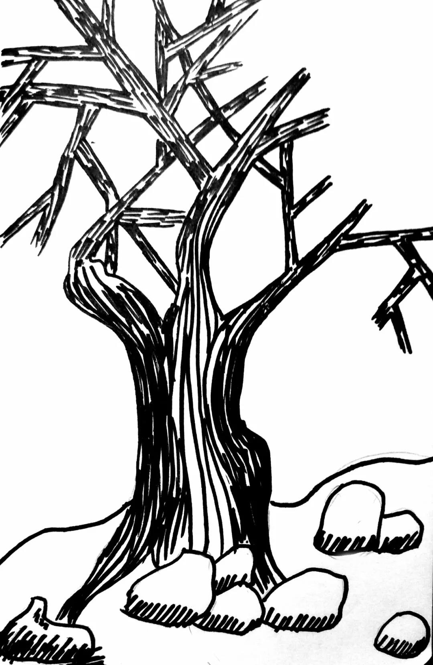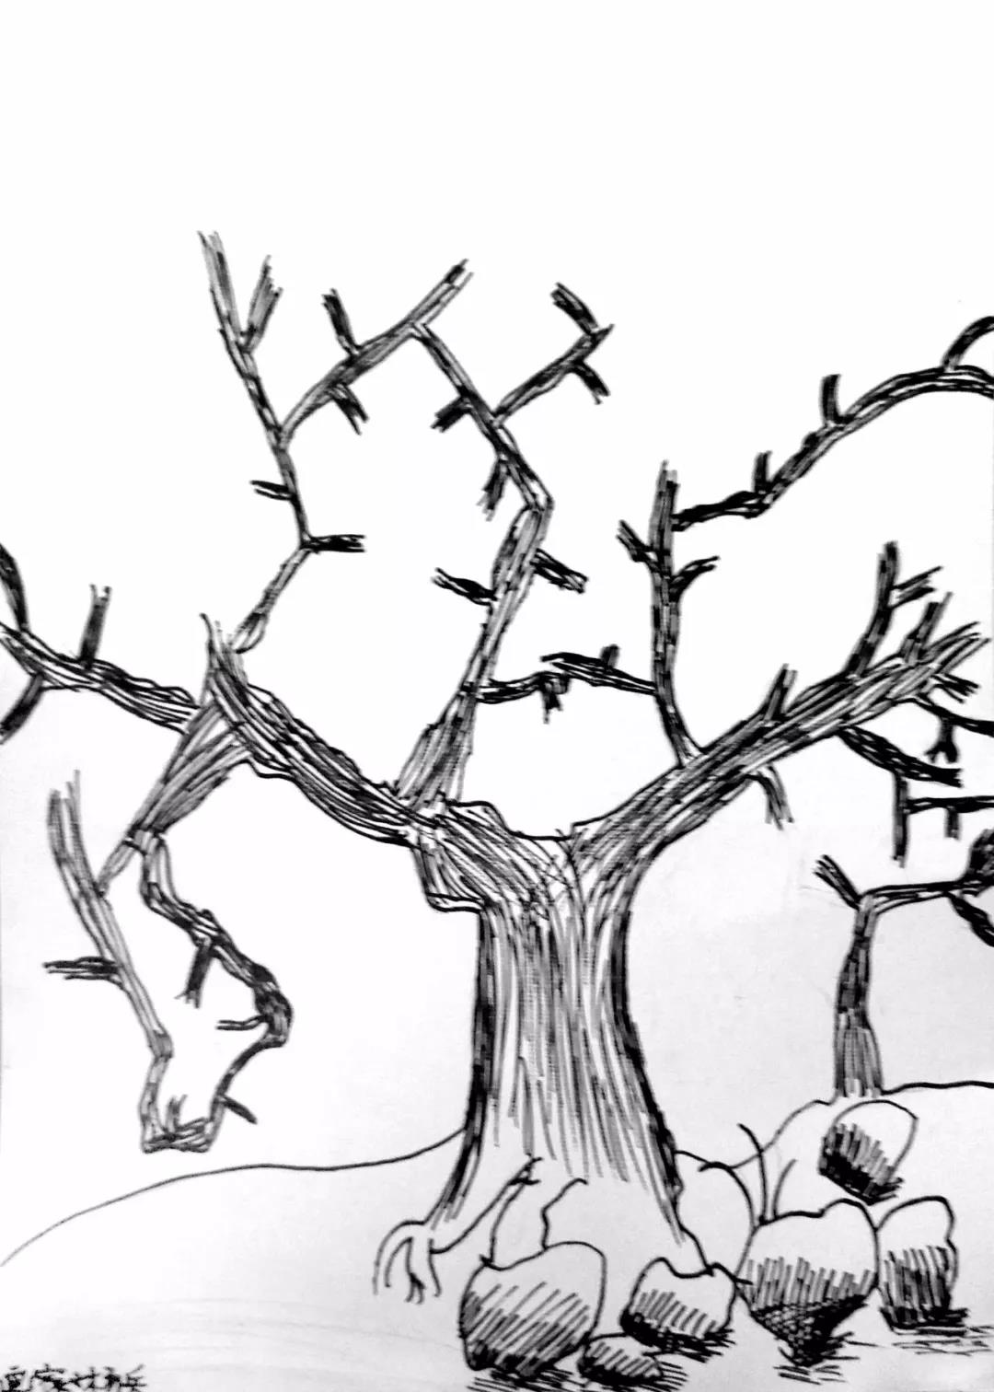

用比较随机的点和线画出石头上半部分的亮面（线条稀疏）；

用横线画出石头影子（画一点就行）。

6.练习：

①画一颗以上的枯树，如果只画一颗，树干要画得比较大才行，多颗树的话则有一颗稍微大点作为主体物，后面的画小一点；

②把握枯树的结构特征及用笔时线条方向；

③强化树主干的明暗关系（得有一点立体感）。

教学反思

夏江来

“学高为师，身正为范”，我深切体会到作为新时期的人民教师，肩负着培养有理想、有道德、有文化、有纪律的一代新人的光荣使命。工作在这个优秀的学校里，我深感自己的职责重大。透过进一步的学习，我有了更深入的认识。透过这次教学督导及反思，我更加认识到工作中的不足与差距。为了更进一步地搞好本职工作，我进行了深刻的自我反思:  
一、做得比较好的方面  
1、依法执教。本人从教以来，一向都认真贯彻党的教育方针、政策，遵守国家宪法与法律，学习和宣传马列主义、毛泽东思想、邓小平理论和“三个代表”重要思想。  
2、爱岗敬业。我能够作到热爱本职工作，立足岗位，安心从教，教书育人，注重培养学生良好的品德，工作尽职尽责，精心施教，认真备课、上课，认真批改作业，无不批改作业，对学生教育不用心的行为。一向以来我都认真的对待每一位学生。无论是在课堂上还是课余时间，我都时刻注意学生的思想动态，做到及时发现及时纠正，努力使自己成为学生的良师益友。  
3、作为一名教师，我能发扬奉献精神，坚守教师情操，不利用工作之便谋取私利，严格执行上级教育主管部门的规章制度，能主动与学生和家长联系，争取家长的支持;在工作中能做到尊重同志，相互帮忙，维护其他教师在学生中的威信，关心群众、维护学校荣誉。  
4、在教育教学过程中我能够爱护全体学生，尊重学生人格，平等公正对待每个学生，对学生严格要求耐心教导，保护学生的合法权益，促进学生全面、主动、健康发展。  
5、我能遵守社会公德，衣着整洁得体，语言规范健康，举止礼貌礼貌，做礼貌公民。工作上严以律己，作风正派，以身作则注重身教。  
二、存在的问题  
1、缺乏学习的自觉性与主动性。工作三年来，逐渐放松了对专业的钻研.在工作中忽视了知识潜力的培养再造，对学习没有做到长期坚持，总是给自己找借口。  
2、开拓精神不强，教育理论学习不够透彻。学习只停留在表象上，没有从实质上深入研究，导致教学过程中出现很多困惑。在工作中安于现状，存在着等、靠的思想，总是被动理解领导安排的工作，不能主动替领导分忧。  
3、没能找到适合自己和学生的学习方法，如每学期临近期末考试时，发了较多的试卷，我又抱着“求全”的思想，几乎所有的都讲完了，但忽视了学生的理解状况，有些题难度偏大，打消了学生的用心性，结果成绩不太理想。  
4、对自己的工作要求不高。在工作中对自己要求不够严格，有拖拉的现象，缺乏系统的规划，因此影响了工作效率。  
三、根源分析  
1、思想觉悟不高，认识不够。一向以来，总认为我一个普通教师只要教好书，上好课，管好学生不出问题，完成领导分配的工作，就万事大吉了。因此也就忽视了政治政策的学习。  
2、是缺乏用心进取精神。总喜欢看自己感兴趣的书籍，教学业务方面的书籍看得较少，先进的教学思想、教学理念、教学方法吸收的不多。总认为那些业务书籍看起来枯躁无味。备课欠深钻教材，懒于思考教学方法，教学模式。至使教学方法老化，语言表达欠精炼。  
3、自己对自己的工作没有进行系统的规划、整理。这次教学督导使自己找到了问题和不足，为下一步的整改找准了重心及如何做好自己工作的方式、方向。  
四、今后还需在以下方面继续努力：  
1、自己还要不断充电，时时处处加强学习，吸收先进的教学思想、教学理念、教学方法，大胆探索，深研教材，提高自身的教育教研潜力。不断提高自身业务素质，调动学生学习的用心性。对学生进行强化训练，争取教出更好的成绩。  
2、尊重学生，教育引导，实现“亲其师，信其道”的教学境界。今后，在教育教学中对待学生必须用关怀和亲切的言语、以自己良好的心态、来教育帮忙学生，到达教育的目的。避免出现烦躁和说话粗鲁的态度，坚持做到不体罚或变相体罚学生。在学生面前树立“严师慈母“的形象。  
3、强化职责，提高效率。对自己的工作多用心、用脑，领导交办的事及我自己份内的事做好计划，使其有序、有时、有步骤地完成，这天的事绝不拖到明天做，树立强烈的时间观、效率观、质量观，促进学校各项工作的顺利开展和自身潜力的不断提高。  
4、在工作中勤观察、勤思考，想学生、家长之所想、急学生、家长之所急，充分发挥家校的纽带作用。  
5、对学生注重加强思想教育，培养良好的学习习惯，加强对后进生的辅导，抓住他们的闪光点，鼓励其进步。  
透过反思，我将会在以后的教学中牢固树立服务学生和家长的意识，规范自己的一言一行，严格履行教师的义务和职责，使自己成为学生、家长、社会满意的人民教师，为学校教育工作奉献自己的一份力量。

学生思维教学反思

夏江来

传统美术教学只重视专业知识与技能的传授，把学习仅仅局限在书本上，脱离学生的日常生活实际，在这种学习观念下，不仅很难培养出学生的创造精神而且会泯灭学生学习的兴趣，最终影响学生的发展。

新课改倡导的美术教学，既要重视学生对艺术的感受、表现和创造力的培养，还要注重美术更多地与文化、历史、生活相联系，创建多维互动的有利于学生自主学习的教学组织形式，让学生在宽松的氛围中感受美，让学生在活动中学、在玩中学，让学生围绕目标自主选择内容、材料和方法，让学生在知识探素的过程中发现规律。我在教学中，努力用新的理念来组织教学，收到了较好的效果比如在进行色彩教学时，虽然学生对颜色并不陌生，但对色彩的调配和变化规律却不了解，而且因为学生第一次接触水粉颜料，可以说对每一种物品和色彩都充满了好奇，于是我在教学中充分让学生去自主实践，探索发现。我首先让学生观察教室里都有哪些颜色？你喜欢哪些颜色？教室里挂了很多漂亮的装饰物，有绿色的叶子，红色的国旗，黄色、紫色、粉色等各色的花瓣，还有各种颜色的衣物和文具。同学们惊喜地发现，原来我们的教室里竟然有这么多美丽的颜色，我又让学生观察外面自然界中还有哪些颜色，学生通过观察，发现了我们生活的世界真是五彩缤纷，也激发了学习色彩的兴趣。我又适时提出问题：这些美丽的颜色能不能用颜料调出来呢？学生齐声回答：能。我没有急于出示答案，而是让学生自己动手调配颜色，学生的积极性特别高，不断地向同伴和老师展示自己的新发现，学生在自主实践中体验着学习的乐趣，并久久回味。看到学生这样快乐，我明白了一个道理：不要让我们所谓权威的说教代替了学生的直观体验，扼杀了学生探索的自由，要让学生成为学习的真正主人。

在教学中我们还要善于发现问题，分析问题，关注学生的情感，改进教学和组织形式，才能实现教学目标，创设教学的新境界美术教育是对学生进行美育、促进智力发展和进行美育、促进智力发展和进行思想品德教育的重要手段它对培养全面发展的一代新人具有不可忽视的作用。它以美为主线，陶冶学生的情操，培养他们良好的思想品德，发掘教材本身美的因素，根据教育内容进行美育。在绘画教学中要选择造型优秀色彩协调、明快而富有意义的实物作为教材，来培养学生对美的感受和追求。还要帮助学生创造一个审美世界＂根据画面内容进行教育，美术作品的欣赏教学，极有利于开阔学生知识面，提高他们的审美能力，我力求改变把自己审美感受直接灌输给学生的简单做法。而是让学生经过完整的审美过程，积极地进行艺术思维的锻炼与发展。现代教育不仅要传授知识，同时要开发学生的智力，促进学生才能的发展美术教学，在培养和发展学生的观察力、记忆力、想象力、创造力和思维能力等方面都起着特定的作用，对学生未来的成就有深远的影响。在人们改造世界的所有创造性活动中，想象力和创造力都是必不可少的。在美术教学过程中，教师要善于启发引导，让学生联系实际引起联想，充分发挥学生的想象力和创造力，发展学生的形象思维能力，创造出想象中的形象，培养学生的创造才能，而不是直接向学生传授具体形象的内容。美术教育要求通过对具体形象的观察，进行分析、比较、用提炼、概括的艺术手段加以表达，运用形象思维进行美术创造美术教学对于发展形象思维促进抽象思维，提高学生的思维能力具有重要作用。

美术个性学习探讨

夏江来

摘要:小学美术课程学习领域的划分与实施，给教学带来了新的生机。教师基于这样的划分来进行课时教学计划和调整，不仅能激发学生浓厚的学习兴趣，而且可以培养学生的美术素养，提高课堂教学质量。

关键词:小学美术；个性化；学习领域；划分；实施

《美术课程标准》对小学美术课程学习领域给出了科学而富有逻辑性的层次划分，这样可发展和培养学生的美术核心素养，对学生的美术语言也有了较为全面的统筹和分配，具有很强的指导性和实践意义。

一、现行的美术学习领域划分

我们所讨论的美术学习领域是在《美术课程标准》理论体系下的学习领域范畴，即《美术课程标准》在设计思路中提出的“以美术学习活动方式划分学习领域，加强学习活动的主体性和开放性”。

1.主体性

这样的划分很好地体现了新课程理念，既关注了美术知识体系的内在逻辑，又涵盖了美术语言的分配统筹，更凸显了学生学习活动的主体意识。“改变了单纯以学科知识体系构建课程的思路和方法，从促进学生素质发展的角度，根据美术学习活动方式来划分学习领域”，这是基于学生立场来进行的划分，是出发点，也是归宿点，是学习领域划分的核心价值体现。

2.开放性

《美术课程标准》指出：“四个学习领域的划分是相对的,同时，“造型·表现”“设计·应用”“欣赏·评述”和“综合·探索”这八个关键词指向的重点各不相同，看起来各自独立，实际上相互包容，形成完整的知识性学习网络。因此，大多数课程划分都具有开放性，至少涉及两种以上的领域学习。

二、个性化美术课程学习领域的实施

美术教学活动方式应该是学生美术学习活动的方式，因此教师在教学中要突破编者制定的学习方式，筛选适合学生的美术学习方式，注重理论与实践相结合，让学生成为美术学习活动的实施者和参与者。

1.基础课程领域

这里的基础是指底线，即小学阶段美术学习的应知、应会。因此，教师不应拘泥于划分过程中形式与逻辑的严谨，而要注重实效与易操作性，将造型与表现的基本要素分解在每一节具体的绘画课中，分年级逐步提升，为学生美术学习打下学科属性的技能基础。如教材中《色彩的明度渐变》《点线面》《黑白灰》等内容都是基础性的美术素养学习，如果能得到进一步的年段分解，更能促进学生美术学习基础能力的提升。同时，教师也可将绘画中表现的对象进行归类，如将不同的动物、植物、静物、景物、人物等进行汇编，能够使学生掌握多种绘画题材的表现方法，加强培养学生的观察与思考能力，为后期创作提供形象支撑。基础型课程的确立，保证了学生在美术学习过程中能够得到最基础性的技能训练和表现体验。

2.创作课程领域

在掌握不同美术基础的过程中，分年段推进实施目标与内容，需要及时进行创作练习，以达到巩固和发展的目的。每一次创作都是学生的全面展示，通过创作让作品互相对话、碰撞和影响，展现学生创造力的同时，达到学和不学不一样的效果。同时，创作的主题需要不断更新，所以教师应选择与学生学习生活相关的题材，也可以让学生自主选择命题作画，使作品慢慢成为情感的表达和思想的放飞。如教学《风》一课时，造型的目标难以确定，教学重、难点的把握比较模糊，更没有明确的知识点，这样的创作需要进行基础性学习，更需要构思和想象，这也让学生的创作空间更自由和宽广，教学实施起来也较为个性化。

3.拓展课程领域

美术广泛应用于社会生活的各个方面，尤其是媒体网络与手机的普及发展，让美术学习活动不再是生活的拓展与延伸，而是成了生活中最美的一部分。小学阶段的美术学习，更应该加强这种契合课程的学习设置，在具体实际应用中培养学生的美术核心素养。如班级板报的绘制、校园活动的海报设计、校园文化的创意征集、集体活动的宣传策划、节日活动的道具制作等，都可以成为学生美术活动的舞台。拓展型课程更体现出综合性，成为实践活动的归属。这里的综合囊括了多种整合，既有美术课程内知识点与工具材料、表现方法的融合，又有不同学科间的知识综合，还是学生品格发展与核心素养的综合。这样的综合课程，体现出培养美术素养的重要性，能够结合地方和学校特色来开展课程的设置。拓展型课程，延伸的不仅仅是美术学习活动的空间，更培养和发展了学生的多种能力与素养。

总之，美术学习领域的划分要结合学生学习美术的认知规律，提升学习活动的趣味性，加强知识体系与学生发展的契合研究，让美术课程的学习领域划分朝着更有助于学生核心素养发展的道路上行进，使美术学习回归到儿童喜欢的活动中去。

**浅谈写意画**

**夏江来**

**摘要**：中国画具有七千年的历史，他经历了漫长的发展过程，受到了儒、道、等哲学文化思想以及民间艺术、外来文化的影响，才逐渐形成了自己的特点。欣赏中国美术是中国画入手，并以中国画的特点作为欣赏的标准来介绍中国美术欣赏的要领。

**关键词**:中国，美术，欣赏

中国是一个具有悠久历史和灿烂文化的文明古国，中国美术源远流长，具有鲜明的民族风格和独特的艺术成就。在漫长的发展过程中，中国古代的美术大师为我们创作了难以计数的美术作品及理论著述，为我们学习、欣赏、研究中国美术作品提供了良好的条件。我们学习、欣赏、研究中国美术，对于弘扬民族文化、增强民族自豪感、体现我们民族文化的先进性都具有重大的意义。我们欣赏中国美术是从中国画入手，并以中国画的特点作为欣赏的标准来介绍中国美术欣赏的要领。

1．我国关于美术欣赏的研究

八十年代以来，我国关于美术欣赏的研究取得了一定的成果。1986年，陈望衡、张涵在其著作《艺术美》中提出，艺术欣赏实质上艺术美的欣赏，是一种美感活动，艺术欣赏的特点主要是娱乐性、主客观辩证统一性、与创造过程的紧密联系性等。1995年，尹少淳在其著作《美术及教育》中指出，美术鉴赏是运用感知、记忆、经验、、知识，对美术作品，进行感受、体验、分析、判断，而获得审美享受和美术知识的过程。1998年，张道一在其主编的《美术鉴赏》中提出，美术鉴赏对于鉴赏者来说也是一个复杂的心理活动过程，它与艺术的创造一样，同是知（认识）、情（情感）、意（意志）等过程的系统组合。21世纪伊始，关于此方面的研究近一步深入。2000年，王大根在《美术教学论》中提到，美术欣赏是一种视觉心理活动，它是从视觉对作品的直观感受开始，通过知觉与联觉、统觉而变成情感和意识的过程。2001年，王向峰其著作《美的艺术显形》中指出，艺术欣赏的主要特征有：艺术品相对与欣赏者的外在性、艺术欣赏的过程性、欣赏者在欣赏过程中的创造性。2002年，陈新汉在其著作《审美认识机制论》中提出，艺术欣赏是纯粹化、集中化的审美活动，是客观化审美活动的主观化，它作为对艺术作品的具体把握，是欣赏者接触艺术作品而产生的一种审美活动，也是一种通过艺术作品中的形象去间接认识客观世界的思维活动。

总之，美术的欣赏是运用感知、记忆、经验、知识，对美术作品进行感受、体验、分析、判断而获得审美享受和美术知识的过程。

2．写意

汉族传统绘画形式是用毛笔蘸水、墨、彩作画于绢或纸上，这种画种被称为“中国画”，简称“国画”。我国传统绘画（区别于“西洋画”）。工具和材料有毛笔、墨、国画颜料、宣纸、绢等，题材可分人物、山水、花鸟等，技法可分工笔和写意，它的精神内核是 “笔墨”。

写意画即是用简练的笔法描绘景物。写意画多画在生宣上，纵笔挥洒，墨彩飞扬，较工笔画更能体现所描绘景物的神韵，也更能直接地抒发作者的感情。

写意一词在元代的绘画典籍中已经出现，一则见于夏文彦《图绘宝鉴》，其中说北宋僧仲仁画梅“以墨晕作梅，如花影然，别成一家,所谓写意者也”。另一则见于汤逅《画鉴》，他说：“画梅谓之写梅，画竹谓之写竹，画兰谓之写兰，何哉？盖花之至清，画者当以写意之，不在形似耳。”前者意在“舍形而悦影”，强调的是略形而重意。后者主张创作的关键在于意的彰显，不应该把形似看作根本目的。在更早的画论里，虽然没有使用写意一词，但南朝宗炳的“畅神”说，唐朝张彦远的“怡悦情性”论，宋代欧阳修、苏轼的“古画画意不画形”、“笔简而意足”、“意气所到”的主张，都说明写意精神出现在前，写意画法出现于后，因此不但概括随意的画法可以表现写意精神，工细的画法同样也能表现写意精神。

3．主体精神

不能说中国艺术精神就是写意精神一端，“写意精神”强调了主体精神世界的表现，通过“寓意于物”、“寄乐于画”，实现个体的“畅神”。但中国的艺术精神，包括两个方面,一个是“载道”精神，“载道”精神注意群体意识的表达，看重表现天人和谐的秩序和人际和谐的秩序，在中国画里一直存在。

另一个是“畅神”精神，也可以叫“写意精神”，比较注重个体意识的自由，个人精神对物欲的超越,这两者的互动和互补推动了中国画艺术的不断前进和发展。但“写意”与“载道”并非互不相关的，个体的“意”直接联系着精神品格和道德理念，所以古人说：“人品不高，用墨无法”。“载道”可以起精神导向的作用，不过也要通过个体才能实现，一张好的画不仅可以让人愉快，而且可以使人得到更高层的启示，因而在中国“载道”精神和“写意”精神，往往是结合在一起的，表现出“寓教于乐”的特点。于是，在人们的认识中，这个“写意”精神就变成了中国艺术精神的一个非常主要的且一直被关注被重视的方面。

4．传神

对写意传统的理解，无外“写”和“意”两个要点。“写”是指书写性，作画时应书法用笔，“意”是指作者主观内心的思想感情，可能是一种审美感情、一种精神品格,也包括艺术家的个性。“传神”的“神”是指客观对象的精神风貌，最早是讲人物传神，为人物传神写照,后来有人用到山水花鸟里面。因此，写意画在山水画、花鸟画中得到发展。在中国画“天人合一”写意性艺术观念的指导下，中国画家“望秋云，神飞扬；临秋风，恩浩荡”（南北朝王微《叙画》）的艺术情怀，使其对自然山水的表现变为人化了的自然，这不仅仅是“天”与“人”的高度融合，而且是画家内心世界自由扩展与情感的抒发。

写意画在长期发展中，造成了主客观结合的独特方式。画家是用“写意”主导“传神”的。所谓“妙在似与不似之间”的造型观,要点是不走极端，既抽象又具象。

画家虽然要以客观世界为依据，但不是被动地模拟对象，画中的客观对象已经经过了画家心灵的陶冶，注入了自己的感受，诸如抽取、疏离、夸张、比喻等因素，而且不同的人，感受也会有所不同。如果画得光有民族性、时代性，没有个性，没有个人风格，那也是不成功的。齐白石所总结的中国画的造型观“妙在似与不似之间”，包括剪裁，包括变形，还包括幻化。所以对写意精神的理解，有写，有意，二者可以并行不悖。作为写意画家更应该考虑：怎样在重视写意精神的前提下，把写意画法与工笔画法结合起来，把“写意”与“传神”结合起来，把“畅神”与“裁道”结合起来，怎样把写实因素，写意因素和传统的装饰因素加以解析重新整合起来。

5．意境

中国画的写意理论，也有一个发展过程。在古代画论中，最早的“意”是讲“立意”， “意境”的意，是讲画家在创作作品以前要有一个意念，要有一个意想，要有一个意图，要有一个创意。这个意图，这个创意当然是跟创作者的艺术思维密切联系在一起的，不是“主题先行”。看一张画首先是感受画家的“意”，画家的精神。所以一张好画不仅要笔精墨妙，还必须神满意足。笔精墨妙离不开在自由书写中形成笔墨相对独立的美，从而又要把意境、意趣书写出来。

写意画以“意象”构成的方式来表现客观事物，在艺术创作中实现对自然的超越而达到一种主体情感的流露，从而形成一种完美的艺术形式。中国画的写意过程讲究情景交融，造成绘画“妙在似与不似之间”的一种形神兼备的艺术境界。

写意画以“意象”构成的方式来表现客观事物。在艺术创作中实现对自然的超越而达到一种主体情感的流露，从而形成一种完美的艺术形式。写意画是传统绘画中的精华，它渗透着深厚的民族文化底蕴和中国艺术精神。可以说，写意画是中国艺术精神的具体体现。

考文献  
［1］尹少淳著：《美术及其教育》，湖南美术出版社，1996年6月版。  
［2］陈望衡、张涵著：く艺术美》，山西人民出版社，1986年3月版。  
［3］张道一主編：く美术鉴赏＞，高等教育出版社，1998年8月版。  
［4们王大根著：く美术教学论》，华东师范大学出版社，2008年8月版。

**教师个人教学工作总结**

夏江来

本职工作，认真学习新的教育理论，广泛涉猎各种知识，形成比较完整的知识结构，严格要求学生，尊重学生，发扬教学民主，使学生学有所得，不断提高，从而不断提高自己的教学水平和思想觉悟，为了下一学年的教育工作做的更好，下面是本人的本学期的教学经验及教训。

一、政治思想方面： 认真学习新的教育理论，及时更新教育理念。积极参加校本培训，并做了大量的政治笔记与理论笔记。新的教育形式不允许我们在课堂上重复讲书，我们必须具有先进的教育观念，才能适应教育的发展。所以我不但注重集体的政治理论学习，还注意从书本中汲取营养，认真学习仔细[体会](http://shixi.yjbys.com/shixixinde/" \t "_blank)新形势下怎样做一名好教师。

二、教育教学方面：要提高教学质量，关键是上好课。为了上好课，我做了下面的工作：

1、课前准备：备好课。

2、认真钻研教材，对教材的基本思想、基本概念，每句话、每个字都弄清楚，了解教材的结构，重点与难点，掌握知识的逻辑，能运用自如，知道应补充哪些资料，怎样才能教好。

3、了解学生原有的知识技能的质量，他们的兴趣、需要、方法、习惯，学习新知识可能会有哪些困难，采取相应的预防措施。

4、考虑教法，解决如何把已掌握的教材传授给学生，包括如何组织教材、如何安排每节课的活动。

5、课堂上的情况。 组织好课堂教学，关注全体学生，注意信息反馈，调动学生的有意注意，使其保持相对稳定性，同时，激发学生的情感，使他们产生愉悦的心境，创造良好的课堂气氛，课堂语言简洁明了，克服了以前重复的毛病，课堂提问面向全体学生，注意引发学生学数学的兴趣，课堂上讲练结合，布置好家庭作业，作业少而精，减轻学生的负担。

6、要提高教学质量，还要做好课后辅导工作，小学生爱动、好玩，缺乏自控能力，常在学习上不能按时完成作业，有的学生抄袭作业，针对这种问题，就要抓好学生的思想教育，并使这一工作惯彻到对学生的学习指导中去，还要做好对学生学习的辅导和帮助工作，尤其在后进生的转化上，对后进生努力做到从友善开始，比如，握握他的手，摸摸他的头，或帮助整理衣服。从赞美着手，所有的人都渴望得到别人的理解和尊重，所以，和差生交谈时，对他的处境、想法表示深刻的理解和尊重，还有在批评学生之前，先谈谈自己工作的不足。

7、 积极参与听课、评课，虚心向同行学习教学方法，博采众长，提高教学水平。

8、热爱学生 ，平等的对待每一个学生，让他们都感受到老师的关心，良好的师生关系促进了学生的学习。

三、工作考勤方面： 我热爱自己的事业，从不因为个人的私事耽误工作的时间。并积极运用有效的工作时间做好自己分内的工作。

走进21世纪，社会对教师的素质要求更高，在今后的教育教学工作中，我将更严格要求自己，努力工作，发扬优点，改正缺点，开拓前进，为美好的明天奉献自己的力量。